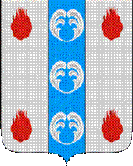

Российская Федерация

Новгородская область

ДУМА ПОДДОРСКОГО МУНИЦИПАЛЬНОГО ОКРУГА

Р Е Ш Е Н И Е
от 23.12.2025 № 74
с. Поддорье

Об отмене решения Думы Поддорского муниципального округа

Дума Поддорского муниципального района
РЕШИЛА:
1. Отменить решение Думы Поддорского муниципального округа от 14.11.2025 № 43 «Об утверждении Устава Поддорского муниципального округа Новгородской области»».

Глава Поддорского муниципального  округа  Е.В.Панина | Председатель Думы Поддорского муниципального округа  Т.Н. Крутова

